Министерство образования и науки Российской Федерации

Новосибирский национальный исследовательский государственный университет

Основы параллельного программирования

Отчет по лабораторной работе № 1

Студент: Бречка Антон Витальевич
Преподаватель: Сарычев Виктор Геннадьевич

Новосибирск, 2019 г.
- Цель работы
Разработать и исследовать параллельные программы решения СЛАУ методом простой итерации с применением одной из библиотек, реализующих стандарты MPI.

- Краткое описание подходов к организации решения прикладной задачи параллельными взаимодействующими процессами
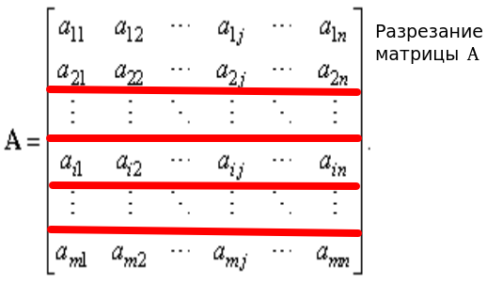
Аналогичным образом разрезаются вектора x и b(для первого случая дублируются), однако для правильных подсчетов в одном процессе нужно собрать полный вектор x и y, для этого реализуется метод MPI_Sendrecv,который вызывается ровно
(кол-во процессов x кол-во процессов) раз. Таким образом,по разным тэгам мы определяем какая часть вектора пришла к процессу от другого, а также к какому процессу отправилась часть вектора в данном на конкретном вызове метода.

- Исследование производительности программ
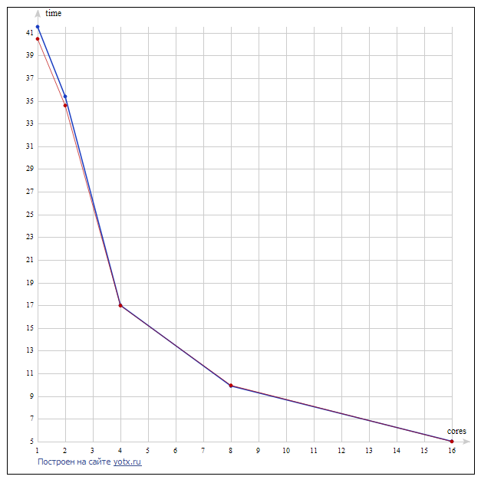
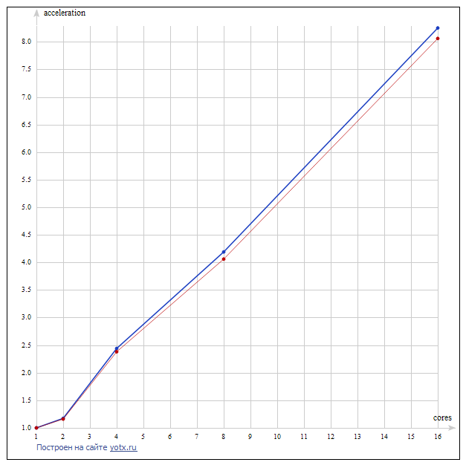

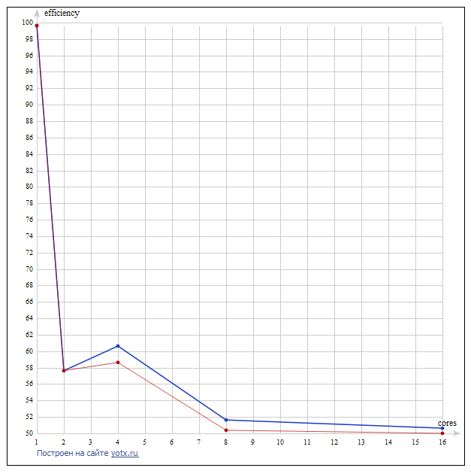
Можно увидеть,что при увеличении процессорных ядер и процессов программа ускоряется,следовательнотельно время работы уменьшается, эффективность падает,тк колличество данных, передающихся между процессами увеличивается, что является неэффективной работой.

- Профилирование и вывод

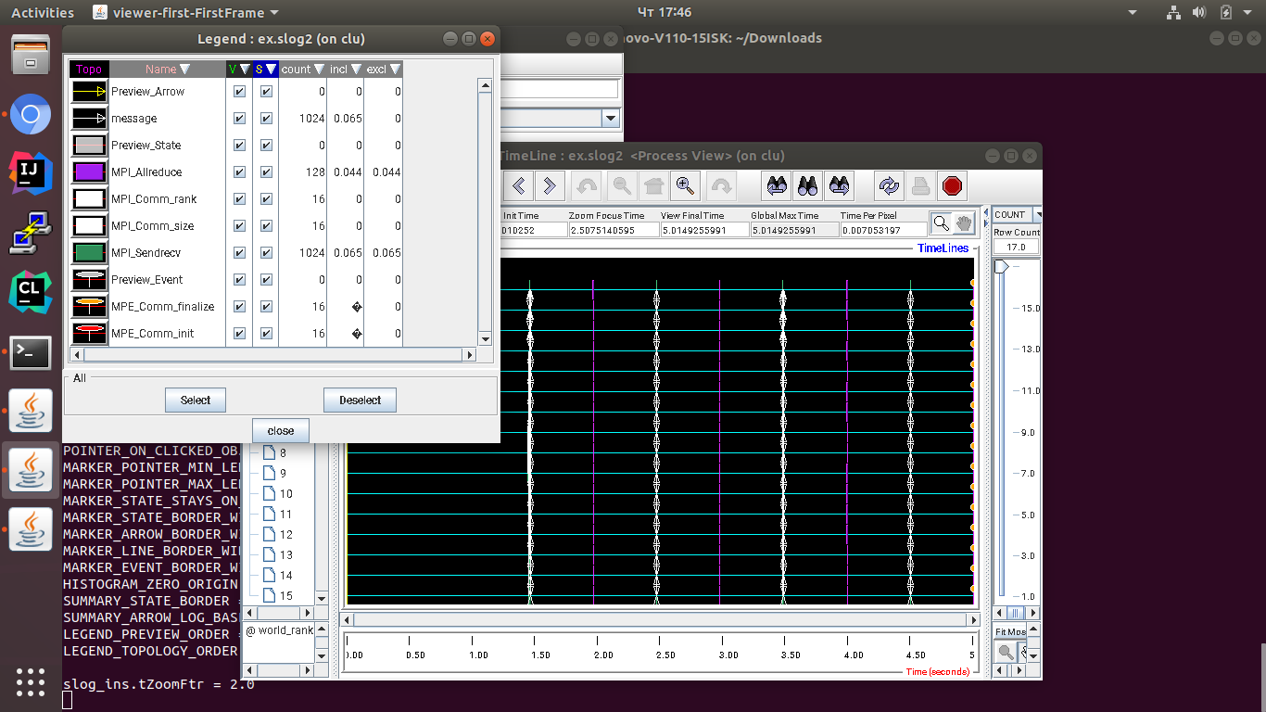

- Заключение
- Программы … реализованы
- , характеристики производительности удовлетворительные/не удовлетворительные,
- почему,
- особенности графиков,
- какой из алгоритмов дает лучшую производительность, почему
- что видно на профиле: соответствует последовательность взаимодействий алгоритму, процент времени простоя в ожидании данных, дает ли профиль идеи для оптимизации алгоритма?
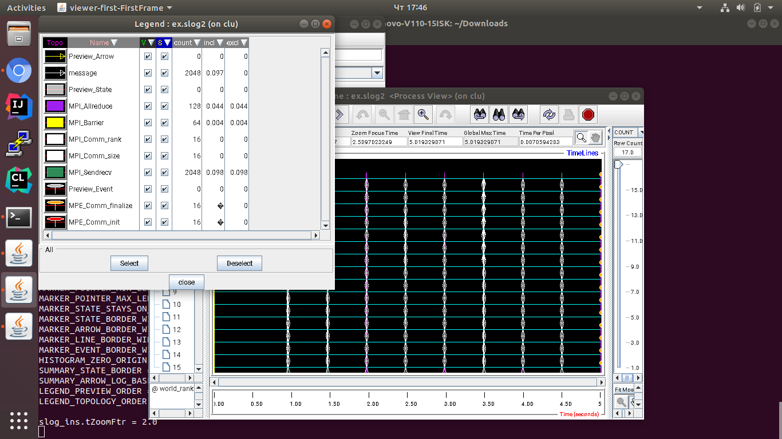
В связи с тем,что во втором варианте вектор х не дублируется нужно дополнительно вызвать метод MPI_Sendrecv (кол-во процессов х кол-во процессов) раз на одной итерации,следовательно время,занимаемое этим методом увеличится (0.065 против 0.098) . Однако вычисления, производимые программой также ускорятся. Кроме того, программа будет «есть» меньше памяти. Как видно из суммарного времени работы программы (5.014 против 5.019), учитывая все аспекты, отличия во времени исполнения незначительные. Второй вариант целесообразно использовать на машине с недостатком ОЗУ для вычисления.

